

**UNIVERSIDAD TECNOLOGICA DE NOGALES**

**ING. Desarrollo y Gestión de Software**

**ADMINISTRACION DEL TIEMPO**

**Jesús Odilón Tovares Flores**

**Lerma Ramírez Carlos Alan**

**7to Cuatrimestre**

**10 SEPTIEMBRE DE 2022**

**Tarea#1**

**Eficiencia:** Eficiencia es la facultad de conseguir un resultado optimizando el uso de los recursos.

También puede referirse a la realización de un trabajo en un periodo de tiempo más corto.

Se puede decir que un proceso eficiente es aquel que se logra usando la menor cantidad de recursos y a su vez consigue un máximo de beneficios.

Este término puede ser aplicado en distintas áreas, como por ejemplo la física a través de la eficiencia térmica, o la productiva que trata de las actividades empresariales.

Efectividad: Efectividad es la suma ideal de otros dos conceptos: eficacia y eficiencia.

Sería hacer las cosas que nos lleven a conseguir un resultado.

Con lleva asumir las tareas de la mejor manera posible en función de los recursos disponibles y de los resultados esperados en la relación entre lo que se realiza en el trabajo, el cumplimiento de los objetivos y la misión y visión de la empresa.

En este sentido, podemos señalar que la efectividad de un trabajador a lo largo de su jornada de trabajo se asocia con el cómo se hacen las cosas o se llevan a cabo sus responsabilidades.

Control: Existen varios significados sobre control se explicará brevemente algunos.

Control puede ser el dominio sobre algo o alguien, una forma de fiscalización, un mecanismo para regular algo manual o sistémicamente o un examen para probar los conocimientos de los alumnos sobre alguna materia.

Control es el proceso de verificar el desempeño de distintas áreas o funciones de una organización.

Usualmente implica una comparación entre un rendimiento esperado y un rendimiento observado, para verificar si se están cumpliendo los objetivos de forma eficiente y eficaz.

Urgente e importante: La diferencia entre estos dos son las siguientes.

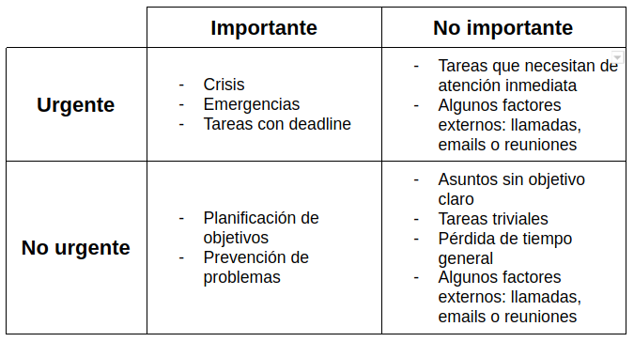

Son características complementarias, por lo que pueden aparecer diferentes combinaciones.

Mitos y enemigos del tiempo: Los mitos y enemigos del tiempo son todos aquellos factores que inciden en la ejecución de las tareas cotidianas, y las excusas que a veces nos ponemos cuando no podemos cumplirlas, a pesar de haberlas planificado.

No obstante, un día siempre tiene 24 horas para todos, aunque no todo el mundo lo perciba de la misma manera.

Es por ello que a muchas personas les parece que el día no alcanza para todo lo que tienen que hacer: realizar su trabajo, estudiar para todas las materias de un semestre o un curso, atender las relaciones personales, comer y descansar adecuadamente. Mientras que otros se las arreglan para llevar a cabo lo que tienen pendiente, sin parecer ansiosos o estresados.

Planeación del tiempo y Herramientas:  El tiempo es el recurso más valioso que tenemos, es por ello que debemos aprovecharle y utilizarlo de la mejor manera. Administrarlo nos permitirá mejorar nuestra productividad y calidad de vida.

Debemos comprender que el uso de nuestro tiempo es el resultado de cientos de pequeñas y grandes elecciones cada día, hora y minuto. Por ello, lo primero que haremos es planear y definir nuestros objetivos. Así podremos dividir las horas disponibles según las tareas a realizar.

Es importante que distingamos las tareas importantes de las urgentes. Las tareas importantes tienen que ver con resultados, con metas a lograr en un plazo establecido. Mientras que las tareas urgentes no pueden esperar y deben ser atendidas inmediatamente.

* Agenda: permite una organización racional y eficaz del tiempo del que se cuenta.
* Calendario: permite organizar tus actividades claves a lo largo de un mes.
* Técnica Pomodoro: trabajas 25 minutos y descansas 5 minutos. (Recuerda los bloques son acumulables). Nos permite ser más eficientes con nuestro tiempo y ser más productivos.